Приложение

“ Я – Инспектор”

- Описание.
- Требования для установки.
- Установка приложения.
- Запуск.

- «Я – инспектор» – это мобильное приложение для фиксации нарушений требований трудового законодательства в сфере охраны труда.
Каждый гражданин с помощью приложения может сфотографировать факт нарушения требований охраны труда по одной из предложенных тематических категорий, дополнив фотоматериалы комментариями, а затем отправить обращение на рассмотрение в государственную инспекцию труда.
Мобильное приложение «Я – инспектор» входит в состав системы электронных сервисов для работников и работодателей «Онлайнинспекция.рф».
- Для работы приложения требуется устройство на базе IOS версии 8.0 или 4.4 или более поздняя. Совместимо с iPhone, iPad and iPad touch.
Так же приложение совместимо с устройствами на базе Android версии 4.4 или более поздняя.

Для работы приложения требуется выход в интернет!

- Для установки приложения нужно открыть Play Маркет (На устройствах с операционной системой Android) и в поисковой строке ввести название программы “Я – инспектор” . Далее нажать кнопку установки программы. После установки на основном экране вашего устройства или в перечне программ появиться иконка запуска программы. Для установки приложения на устройствах с операционной системой IOS , требуется открытие apple store.
- При запуске программы вас потребуют ввеси логин и пароль от сайта “Госуслуг” вы можете зарегистрироваться на сайте (https://www.gosuslugi.ru) , либо ввести свой логин и пароль для входа в программу.
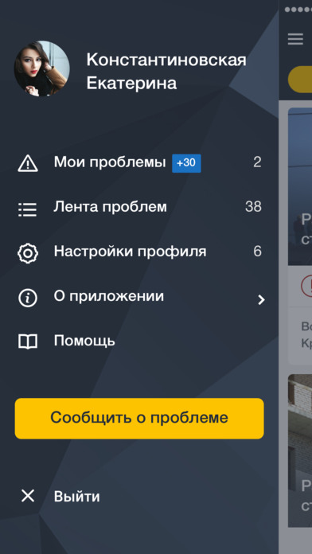
В данном меня выбираете пункт который соответствует вашей проблеме.
Окно самой программы после входа в свой аккаунт “Госуслуг’’ .
При нажатии на кнопку “Сообщить о проблеме появиться следующее меню.
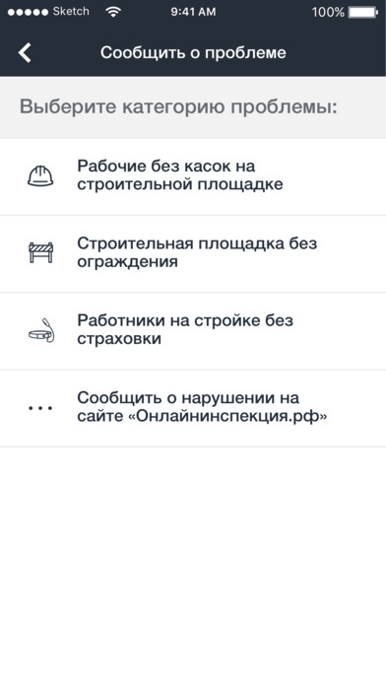
В данном меню заполняются все пункты (по требованию) . А так же прикрепляются фотографии нарушения.
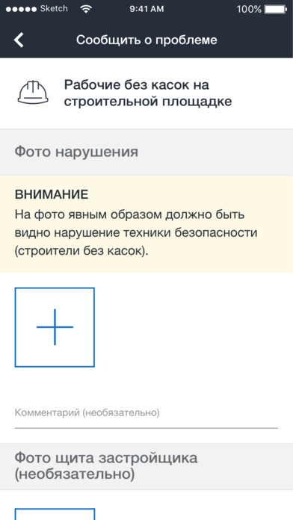

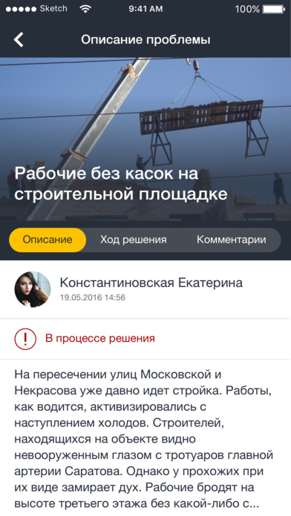
После заполнения формы, ваша проблема будет размещена и так же вы будете видеть статус решения вашей проблемы и комментарии к ней.

